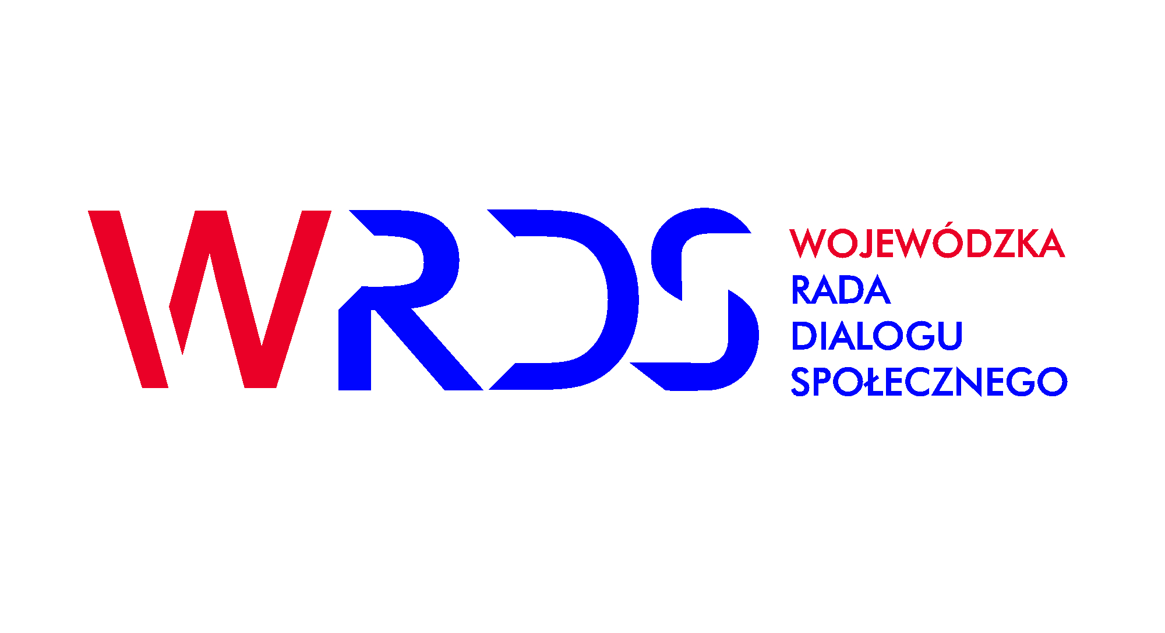
Zespół do spraw ochrony zdrowia i polityki społecznej WRDS WD

DUW | Paweł Hreniak  (Przewodniczący Zespołu) | Wojewoda Dolnośląski
OPZZ | Andrzej Łakota  (Wiceprzewodniczący Zespołu) | Członek Prezydium Rady OPZZ Województwa Dolnośląskiego
Konfederacja Lewiatan | Małgorzata Nakraszewicz  (Wiceprzewodnicząca Zespołu) | Wiceprezes Związku Pracodawców Ochrony Zdrowia
UMWD | Jarosław Maroszek  (Wiceprzewodniczący Zespołu) | Dyrektor Departamentu Zdrowia i Promocji Województwa
NSZZ Solidarność
NSZZ Solidarność | Zuzanna Jakimowicz | Zastępca Przewodniczącej Międzyregionalnej Sekcji Ochrony Zdrowia NSZZ Solidarność
NSZZ Solidarność | Stanisław Woźniak | Kierownik Ambulatoryjnej Opieki Specjalistycznej Jelenia Góra
OPZZ | Piotr Kasprów | Federacja ZZ Pracowników Ochrony Zdrowia i Pomocy Społecznej
OPZZ | Barbara Popielarz | ZZPPM Miedziowe Centrum Zdrowia
FZZ | Grażyna Musiałkiewicz | Przewodnicząca Zarządu  Ogólnopolski Związek Zawodowy Pracowników Diagnostyki Medycznej i Fizjoterapii
FZZ | Lilianna Pietrowska | Przewodnicząca Regionu Dolnośląskiego  Ogólnopolski Związek Zawodowy Pielęgniarek i Położnych
FZZ | Bogusław Wytrykus | Wiceprzewodniczący Regionu Dolnośląskiego NSZZ „Solidarność 80”
Pracodawcy RP | Małgorzata Tobiś | Zastępca Dyrektora ds. Eksploatacji  Wojewódzki Szpital Specjalistyczny we Wrocławiu
Pracodawcy RP | Jan Ogiński | Prezes Zarządu NZOZ AAVITA Sp. zo.o.
Pracodawcy RP | Krystyna Barcik | Dyrektor Naczelny Wojewódzkiego Szpitala Specjalistycznego w Legnicy
DIRz we Wrocławiu | Teresa Paprocka | Członek Zarządu Dolnośląskiej Izby Rzemieślniczej we Wrocławiu
DIRz we Wrocławiu | Zbigniew Królicki | Prof. Politechniki Wrocławskiej, Starszy Cechu Bioenergoterapeutów
DIRz we Wrocławiu | Józef Wróblewski | Starszy Cechu Optyków
BCC | Daniel Kubach | Prezes Zarządu S7 Sp. z o.o.
BCC | Elżbieta Olbrycht | Prezes Zarządu „MEDYK” sp. z o.o.
BCC | Marek Moszczyński | Prezes Zarządu Dolnośląskiego Centrum Medycznego DOLMED
Konfederacja Lewiatan | Maciej Mazur | Prezes Dolnośląskiego Centrum Laryngologii Medicus Sp. z o.o.
Konfederacja Lewiatan | Leszek Grodziński | Prezes Zarządu NZOZ Przychodnia-Piaskowa Góra Sp. z o.o. Wałbrzych
Konfederacja Lewiatan | Ryszard Jadach  Ekspert | Dolnośląskie Centrum Chorób Serca „MEDINET”
UMWD | Piotr Klag | Dyrektor Dolnośląskiego Ośrodka Polityki Społecznej
DUW | Elżbieta Pater | Przedstawicielka Wojewody Dolnośląskiego
DUW | Jacek Augustyn | Przedstawiciel Wojewody Dolnośląskiego
BCC | Leszek Pieczyński  stały ekspert | Loża Dolnośląska BCC

Obsługa WRDS WD
Biuro Wojewódzkiej Rady Dialogu Społecznego Województwa Dolnośląskiego
Sekretarz: Aldona Andrulewicz
Główny specjalista w Wydziale Komunikacji i Dialogu Społecznego
Wybrzeże Słowackiego 12-14, 50-411 Wrocław
Tel. 71 776 93 70
kom. 786 866 291

http://www.umwd.dolnyslask.pl/wrds/aktualnosci/

